Football : Mazzocchi, joueur de Serie A, a littéralement Jésus dans la peau
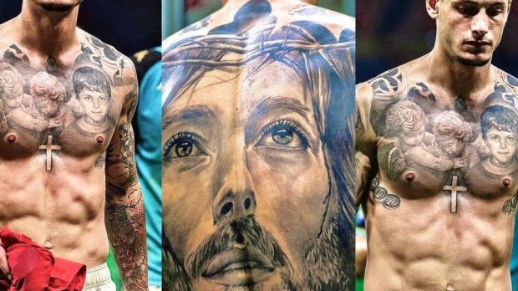
Gelsomino Del Guercio - publié le 12/02/22

Salernitana affronte Genoa dimanche 13 février dans le cadre de la 25e journée de Serie A, le championnat italien de football. L’occasion de voir évoluer Pasquale Mazzocchi, joueur de 26 ans, qui possède la particularité d’avoir deux tatouages monumentaux qui témoignent de sa foi : une croix sur le torse et un immense portrait du Christ dans le dos.
Pasquale Mazzocchi, joueur du club de foot italien la Salernitana, n’a jamais fait pas mystère de sa foi. Alors que son club affronte ce dimanche 13 févrierr Genoa dans le cadre de la 25e journée de Serie A, le championnat italien de football, Aleteia a décidé de revenir sur l’une des particularités « physiques » de ce joueur. Comme l’Argentin Lionel Messi, le Français Olivier Giroud ou le Brésilien Neymar (pour ne citer qu’eux), Pasquale Mazzocchi fait partie de ses joueurs de foot ayant choisi de marquer leur corps de tatouages permanents à la gloire du Seigneur.
Si vous ne croyez pas en Dieu, vous ne croyez en rien.
« Pour moi, la foi est tout. Si vous ne croyez pas en Dieu, vous ne croyez en rien. Beaucoup me critiquent pour ce tatouage, mais je suis vraiment croyant en Dieu. Je le suis, ma famille aussi et ma femme aussi. Je respecte tout le monde, mais j’espère que les autres feront de même que moi », déclarait-il en octobre dernier au site spécialisé Fan Page.
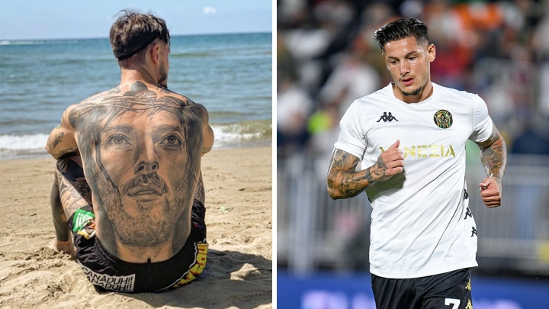
Un autre tatouage vient orner le sculptural Italien : celui du visage de son meilleur ami d’enfance, mort d’une méningite à l’âge de 9 ans. « Aujourd’hui, les jeunes s’appellent souvent ‘frères’, mais pour moi, il l’était vraiment. Et quand il est mort, une partie de moi aussi est partie avec lui. Et si je me suis lancé dans cette carrière, je le lui dois aussi, car je suis sûr que, d’une certaine manière, de là-haut, il m’a donné le courage de tout laisser tomber et de déménager à Bénévent (où sa carrière de footballeur a pris un tournant) », témoigne-t-il.

Fidèle à son entourage
Malgré le succès, Pasquale Mazzocchi, guidé par sa foi, a su conserver une forme de simplicité restant fidèle à son entourage de toujours. A commencer par sa femme qu’il a connue à l’âge de 11 ans. À n’en pas douter, voici un garçon à considérer comme un véritable modèle. Pour les futurs footballeurs, mais pas seulement…

